6. 中药溯源系统的软件架构设计
6.1 初步软件架构
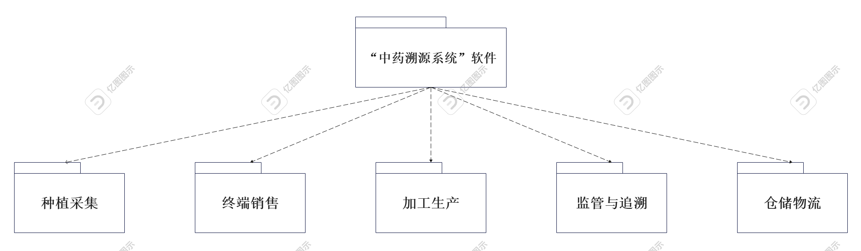
图6.1-1 中药溯源系统初步软件架构
6.2 子系统分解和细化
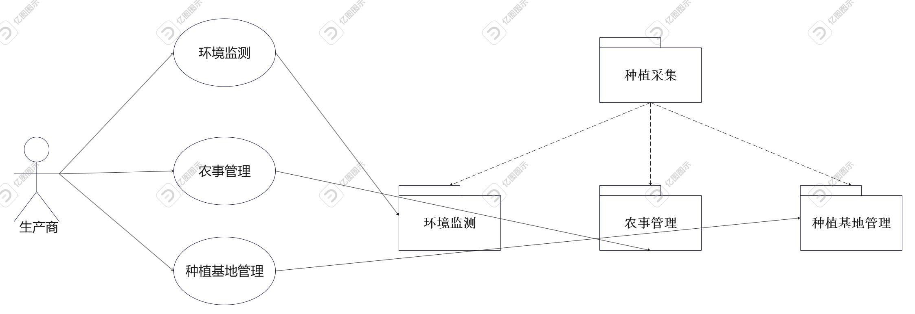
图6.2-1 种植采集子系统分解和细化
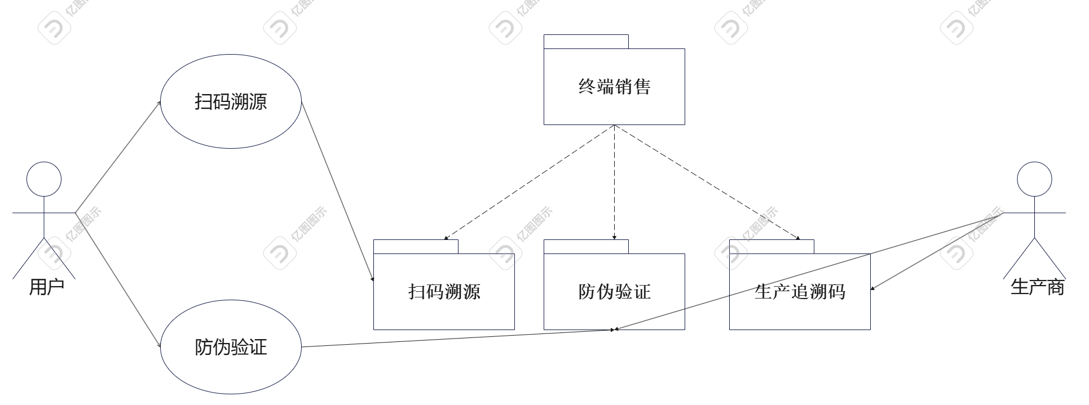
图6.2-2 终端销售子系统分解和细化
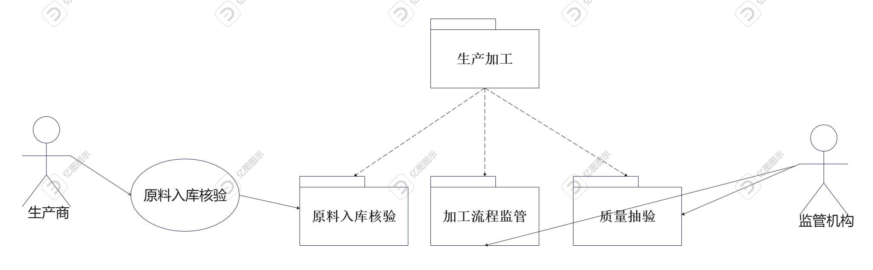
图6.2-3 生产加工子系统分解和细化
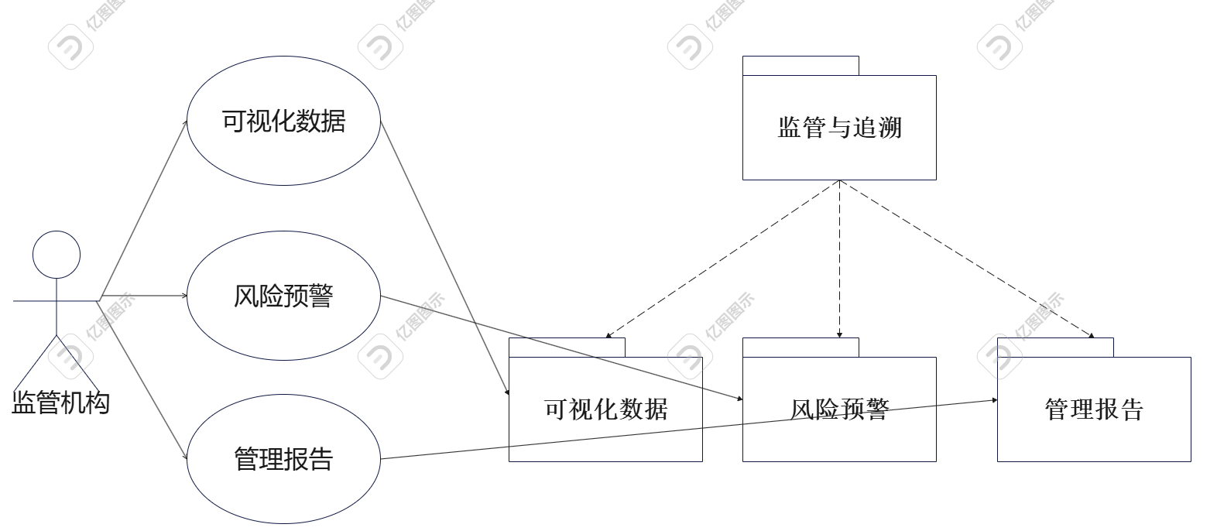
图6.2-4 监管与追溯子系统分解和细化
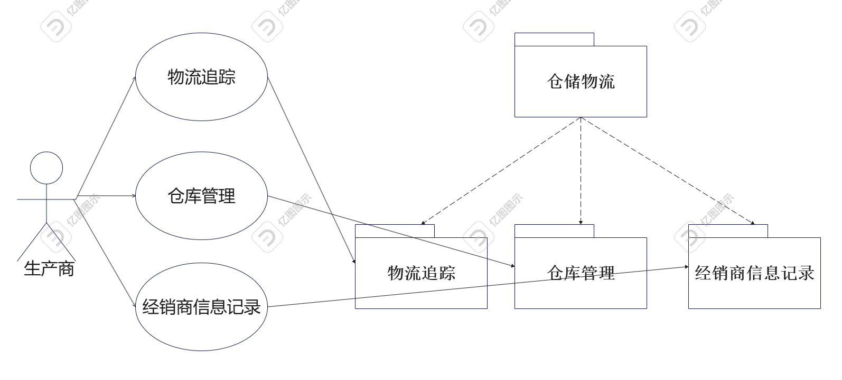
图6.2-5 仓储物流子系统分解和细化

